巨量创意
报送公司：巨量引擎
参选类别：年度最佳数字营销工具

简介
【巨量创意】是巨量引擎旗下官方综合创意服务与协作平台。目标为助力中国大小商家创意能力提升。平台包含创意灵感激发、创意制作、创意学习、创意协作一站式创意服务，为几十万企业号用户及一线创意人员提供了优质创意来源和高效创意工具。以创意为支点翘动营销效果提升
使用说明
- 大数据积累各行各业广告榜单，支持20+效果维度排序，快速学习优质案例
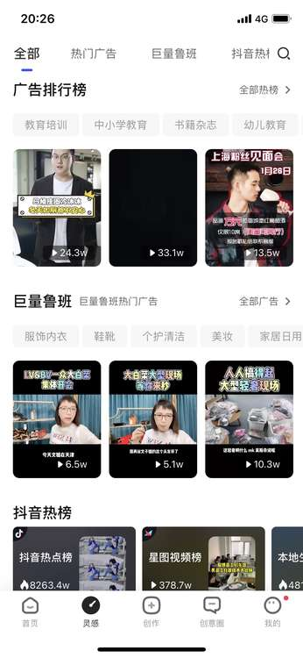
- 多样视频模板+智能剪辑工具，音乐自动卡点等推动创作效率提升15倍。
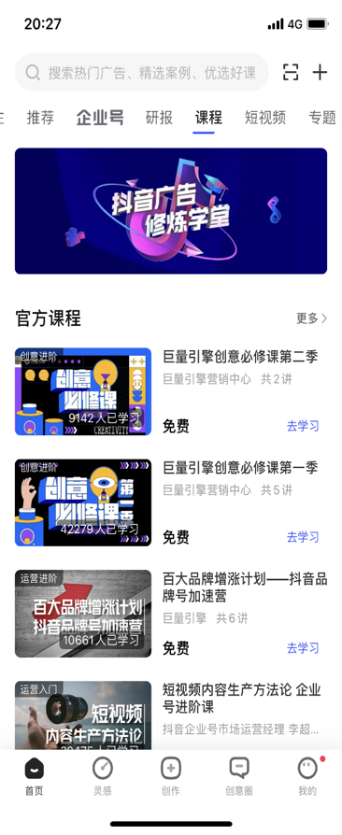
- 创作者、讲师、官方账号等大咖汇聚交流信息流创意，让创意交流更加顺畅。
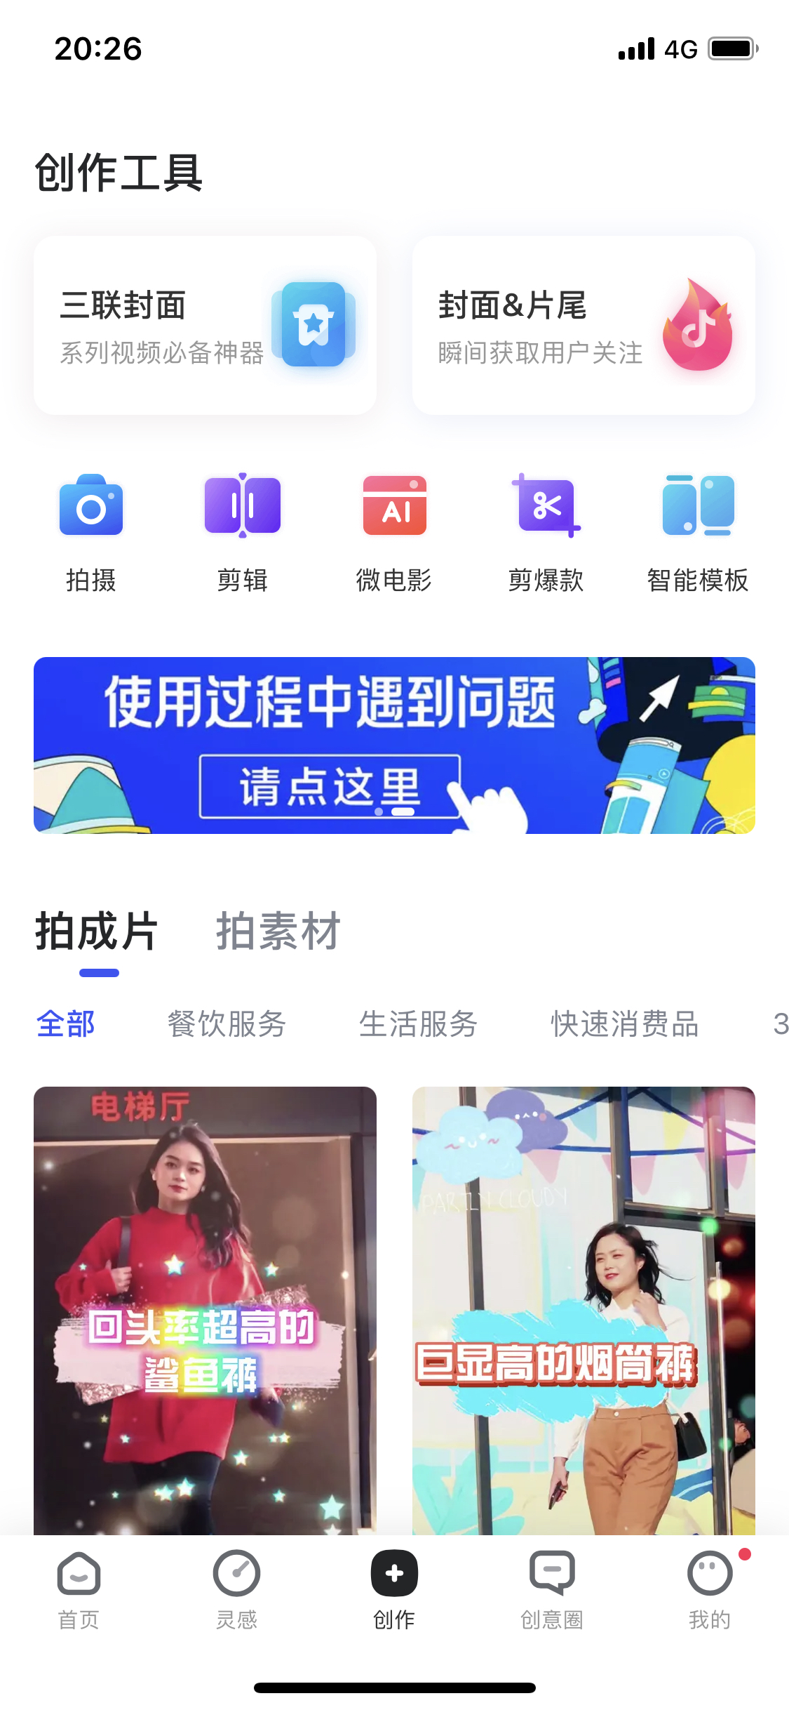
应用范围
巨量创意面向所有对信息流广告创意有需求的用户，包括中小企业号商家及MCN或创意工作人员。通过巨量创意，可以及时获得独家创意案例、资讯，学习创意课程，提升整体创意质量，进而提升整体营销效果。为了更好的服务中小商家，巨量创意更推出企业号专属工具栏，聚合企业号最常用的封面三联等工具，一键实现创意视频制作，创意落地页投放，辅助营销活动落地。
应用实例
唯一视觉婚纱摄影客户使用巨量创意自动工具 实现炫酷专场，语音转字幕等功能，提升了整体创意的质量，投放后曝光转化率提升了10.2%，转化成本降低18.7%。（附件为案例视频）
沪上茗居家装客户使用巨量创意橙子建站工具，模块化选择落地页组件，投放后落地页整体CTR提升30%，成本降低30%。
